本檔案未經整理

中國語文的象徵與禮儀 房志榮
導言
今天是本屆神學研習會的第二天，今天的子題是「禮儀的真諦與表達」，我要講「中國語文的象徵與禮儀」，就是要研究一下如何用中國語文來表達聖教禮儀。不必用多少氣力即刻可以發現，中國語文是十分象徵化的，就是說充滿了各式各樣的象徵。
另一方面，禮儀也是充滿着象徵的。教會的聖事及聖儀都藉着象徵來表達，用來當象徵的可能是水、油、餅、酒，但更重要的是人的動作，及人在當場所說的話。話永遠是人際關係的重要關鍵。因此在目前用中國語文施行所有禮儀的這個新時代裏，探討一下中國語文的禮儀的關係，實是一件重要而有趣的事。
本演講分三部分。先講象徵是什麼，在本世紀各種學科突飛猛進的情況下，象徵有何決定性的意義，為何今日象徵再度受到學界的重視，象徵的功用在哪裏，宗教象徵的特點何在，象徵有哪些特色等等。
其次講中國語文的特質：象與徵。日月山川，龍鳳魚鶴，大至山嶽，小至風水，以至石榴，珠玉，花燈，及數目字，都在其表象下另有含義。中國傳統宗教及民間宗教都大量運用這些象徵，那麼，我們的聖教禮儀呢？
最後用一些例證說明中國語文在禮儀中能發揮的作用：我國五經之一的禮記將禮樂祭喪作過詳盡細膩的描寫與釋義，中文日課「每日頌禱」的早晚禱讚美詩是頗具中國色彩的信仰告白，中文對聯能精簡地表達我教的信仰與信理。
一、象徵的界說與功用
何謂象徵？把象徵兩字拆開來看，能有一個初步的解答：一個圖象，圖象下面有一個表徵。換句話說，我們看到一個象，却懂得、領悟另一個東西，即那個象所傳遞的另一個東西，或意義，或關係。希臘原文symbolon一詞本來是指一塊陶版(如圖章、商號)，或一只戒指的兩半，放在一起(Sym-balle in)，吻合無間，表示雙方彼此相關，互有責任(註一)。由此原始意義發展成今日的所謂象徵，而保存了其基本指謂的兩點：一是二者的存在，否則不會有象徵；另一點是二者「彼此間」的關係，這一層關係以人的天性為規範，而關係的互相作用則在人的歷史存在中的生理、認知及情緒的各種範圍中(註二)。
人的天性有一大特點，就是他是一個靈肉共同的存在，人能把他生理生活的各種情況推到一個精神生活的層次。生老病死，攝取營養以維持生命，結緍生子以傳宗接代，都是一些肉體的事，但同時涉及到整個的人。在以上各事件上人在「自身」同時體驗到他是向着無限開放的，又是交織在宇宙和社會的時空裏而受到實際上的限制。就是由銜接這種精神與肉體的一些「節」或交叉點湧出象徵來，由之人的開放性及他的指向一個尚不知名的超越得以說出來，甚至實現出來。
人的靈肉共存特點所造出的一些基本象徵，還是歧義的，能有多種解釋，各文化便用進一步的象徵來加以界定，把人生的意義指向一個固定的方向去找解答。人類有很多共同的基本象徵，每個文化也有一些固有的特殊象徵(註三)。因此研究一國的文化史和研究它的象徵歷史是密切相關的。各種圖象，古老的典型和象徵都有不同的生命和評價，它們所產生的許多果實便形成各種文化的特色(註四)。雖然任何文化都有其限度，因為都是在歷史中形成的，但文化所塑造的圖像會永遠存活下去，並有着普遍性和永恒的價值。例如米羅島上的愛神彫像，為四分之三的人類來說—即為非歐洲人來說—其精神價值不在於它彫刻的形態完美，而在於它是一個女子的彫像。可見圖像與象徵使文化向外開放，不僅向其他文化，也向超越的幅度開放(註五)。
本世紀各種學科的進步也再度發現象徵在人生命中的決定性意義。例如精神分析學指出，潛意識的心理現象，只有藉着象徵方式，如夢或其他的代替品或補償行為才能接觸到，並得到某種表達(S. Freud, C.G. Jung)。語言哲學發現，象徵是人類認知、思想、及說話的一個固定方式，沒有象徵，有些內容及對象就無法思考，無法表達(E. Cassirer, P. Ricoeur。此外人種學及文化人類學，對人的羣居及團體生活作過多方的研究，終於發現典禮及儀式是人與人相處的一些不可或缺的象徵行為和表達(M. Douglas)。最後社會學及社會心理學，仔細觀察人類行為的象徵結構，而能說出「象徵的互動或互相作用」，在個人與集體的自我形成中，所擔任的建設性角色(G.H. Mead；Berger / Th-Luckmann, H.J. Helle)。目前對於象徵的興趣及研究特別在社會科學及行為科學上表現得濃厚(註六)，也就是說，相互作用及傳達行為的象徵學，要比祇限於自然或個人人學的象徵研究更受到重視(註七)。
當然，本世紀—特別是將進入第二十一世紀的時期—也有另一股思想潮流和生活習慣是和象徵的懂及說法背道而馳的，那就是目前佔絕大優勢的科技與功能世界。許多人認為，現代的人面對象徵的特性已無能為力，體會不出象徵的意義與功效，這從理性主義及經驗主義對象徵的看法與評價可見一斑。理性主義認為，一切象徵的說法有久清晰，有久明確，因此象徵只是走向清楚概念的一個階段，一個過程。反之，經驗主義覺得，象徵是不容易體驗到的，又與具體的生活現象距離頗遠，因此不具備表達真實世界的能力(註八)。
幸虧在科技，理性主義及經驗主義之外，還有其他的學科，如人文與宗教等，看出並肯定象徵的角色及重要性。正是因了自十九世紀以來西方過分側重於理性主義，實證主義，及科學主義，本世紀下半葉才重新發現象徵的價值。這並不是什麼新發現，歐洲直到第十八世紀一向是重視象徵的工具功能的。至於其他的文化，無論是亞洲的或南美的，是古代的或原始的，都以象徵為自然的認知及表達方式。從近代史的角度來看，西歐普遍高談象徵的時候，正是亞洲進入世界歷史的一刻。國父孫中山先生的國民革命是導火線，從那時起，亞洲各國家各文化日益進入世界舞台，而在第二次世界大戰後，非洲及大洋洲各民族也先後跟進。在這各種文化的接觸中，一件非常有趣的事揭露出來，就是在整個現代歐洲的靈修當中，只有兩道信息真真實實地為歐洲以外的世界所關注：一個是基督信仰，另一個是共產主義。二者彼此雖然很不相同，甚至互相水火，但都是救世論，都是關於得救的道理，因此二者都大量運用「象徵」，「神話」，其用法及數量只有在歐洲以外的人類傳統和文化裏才找得到對手(註九)。
這樣一來，歐洲學界就不得不注意其他許多認知的途徑與價值觀：潛意識的、理性以外的、象徵的、詩詞的、甚至各種奇特藝術的。到了今天，大家已經公認，象徵、神話、圖像是人精神或靈性生活的一部分。暫時可以將它們掩飾、損壞、降級，但終不能把它們除盡(註十)。原來象徵是人心(psiché)的創造，其功用在於啟示一個事實的整體，這是其他任何認知方式都做不到的。例如在象徵中常常很簡單地表達出「對立者的彼此和諧」，這在宇宙中是不存在的，也不是人的直接經驗或推理方法所能發現的。象徵的另一功用是給每一件物體，每一個行動一個新的價值，同時並不妨礙它們原有的及直接的價值。這樣，象徵使物體及行動敞開，而為象徵來說，整個宇宙都是敞開的，沒有一件物體關閉在自己的存在中：一切互通而共存，或是彼此對稱，或是互相吸收。當然，還得進一步研討的是，這種敞開或開放是否只是一些逃避事實的藉口，或者真是走向真實世界的唯一途徑(註十一)。
經過上面的一些解釋，我們可以再提出開始的那個問題：什麼是象徵？象徵是記號、是表達，是用感官可以領悟的記號來表達人對超越事件的體驗。如果把這超越事件具體化而說成「神~聖」，那時便是宗教象徵。象徵用來表達天主，才算達到它的崇高和完美的意義，因為用一般的概念所無法表達的有關天主的種種，每每可以用超越概念的象徵來予以指點、暗示。這樣可以從不同的觀點，把象徵說成自然的或人為的、心理的、形上的或宗教的(註十二)。象徵的一些特色則是：可見的、超概念的，單義的或多義的，不一定完全恰當的，對稱或不對稱的，有其獨特的威力(不能任意更換)，與團體有所聯繫(註十三)。
二、中國語文的特質：象與徵
教會初期的教父們有時曾指出天主教信仰中的一些象徵與人類固有的一些象徵之間的對稱或關聯。比如安堤約基的德奧菲祿曾對那些否認復活的人說，天主在大自然節奏中佈置於他們眼前的記號—春夏秋冬，白天，黑夜—不是一些復活的現象嗎？種籽落地而死，然後結出果實來，不是復活嗎？羅馬的克勉也寫過：白天與黑夜的循環給我們顯示復活：黑夜盡，白日臨；白天去，黑夜來。
初期基督信仰的護教學家們認為大自然的象徵裏充滿着信息，宇宙的旋律中有其神聖的一面。我們藉着信仰所接受的天主啟示並不摧毀這些基督信仰以前就有的象徵及其意義，而只是加上一個新價值。不錯，為信友來說，這一新意義使過去的許多意義暗然無光，因為只有這新意義使象徵身價百倍，使象徵變成啟示。說得更明白些，真正有意義的是基督的復活，不是那些能在宇宙生活中所讀出的復活記號。但我們仍然要注意，新價值的評價多少仍為象徵的結構所界定。這怎麼說呢？下面我們略作解釋。
基督信仰全靠歷史中的啟示。按照基督徒的看法，是天主在歷史中、在時空中的降生成人，保證了象徵的有效，但這一歷史幅度並不廢除從前已有的各種象徵。舉例來說，基督信仰給予洗禮象徵的解釋，並不使自古就有的水的普遍象徵作廢。換句話說，歷史不能使一個古老的象徵，徹底地改變其結構。歷史不斷地加上新意義，但不破壞象徵的結構。為什麼這樣呢？因為有宗教性的人，在這有形的世界上常看到一種超性的價值，就是說，世界啟示出某一種神聖性。宇宙的每一片段，每一碎塊好像都是透明的，它的存在方式顯示出存有的一種特殊結構，因此顯示出一種神聖性。原來為有宗教性的人看來，神聖不是別的，就是存有的完美顯露。在這種意義下來說，揭發宇宙神聖的各種啟示可視為一些原始啟示，它們出自人類的遠古時期，出自人的宗教特性。以後歷史中的新因素無力把那些宇宙的啟示取消(註十四)。
由初期教會的教父及護教學家，及由人的宗教性觀點得知宇宙間的許多象徵及其可能性以後，便可把這廣大的宇宙縮小到中國文化的這個空間裏來。中國文化的一個基本事實—不僅是特色，也是含括一切的事實，是它的語言和文字。中國語言的四聲、平上去入，這裏不多說，中國文字的古老，壽命，及其沿用至今的廣泛深遠，確實是世界文化中的一個特殊現象。古代的中國，八歲進小學，先要學習的就是六書。六書是什麼呢？辭海給我們一個很好的撮要答覆：「六書者，文字聲音義理之總滙也」(註十五)。六書是一指事：視而可識，察而見意，如上、下；二象形：畫成其物，隨體問答，如日、月、山、川；三形聲：以事為名，取譬相成，如江、河；四會意：比類合誼，以見所指，如武、信；五轉注：建類一首，同意相受，如考、老；六假借：本無其字，依聲託事，如令、長(註十六)。
因了中國語文的這種無所不包的特質，它所表達的是整個有形的世界，人的心靈境界，及人的各種想望，特別是對生命的追求。用語文來表達事實界已經是一種象徵化的過程。由有形世界到心靈世界是另一步象徵化，最後由本性到超性，由今世到末世是象徵化的最後昇華和超越，其間每一層次的千變萬化與多彩多姿，形成各時代研究象徵的無限資源。這裏只由大自然、動物界、植物界、礦物界、手工藝，及數目字中，選幾樣來看看中國語文的象徵(註十七)。
對大自然的感興在中國語文中是無窮盡的。只以山為例，山象徵安全、穩妥、屹立不搖：穩如泰山；靠山；福如東海，壽比南山。山也象徵厚道忠信：仁者樂山，智者樂水；「海誓山盟」是誓盟的最強表達。山是道家與佛家的勝地：有遍佈中國東西南北中的五嶽，有四川的峨嵋，安徽的九華山等等。正像聖經傳統一樣，山常是比較接近天主的地方。梅瑟如此，厄利亞如此，主耶穌還是如此。中國古傳統則認為太一住在崑崙山上，誰到達崑崙山，就可以不死。但那裏只有西王母可以迎接客人，這就和陰陽互動而生萬物的看法有所關聯了。
動物界可以不提龍鳳魚鶴，只說說喜鵲。為什麼喜鵲象徵喜樂、好運，和客到呢？就是因為一則「牛郎織女」的民間神話道出了人間陰錯陽差的生活體驗中，不缺喜樂，好運，及賓主的情誼。一個小放牛(牛郎)一天看到一羣仙女在河裏洗澡，羽毛衣放在河岸上。頑皮的牛郎偷走了一襲羽毛衣，害得那位赤身的天女飛不成，只得留下來與牛郎結婚。他們生下一個男孩，男耕女織，自是發育得健康有力。一天，孩子在外玩耍，在一藏匿處找到了那襲羽毛衣。取回來給媽媽，媽媽穿上飛回天上去了。牛郎失去愛侶，終日悶悶不樂。那頭善心的母牛給他出個主意：將牠殺了，用牛皮為翅膀飛到天上去尋妻子。牛郎雖不忍心，終於照做了，果然在天上找到了織女。二人相見甚歡，樂而忘憂，同時也忘了他們的工作。玉皇大帝派喜鵲去告訴他們，這樣不行，以後二人只許一個月見一次面。喜鵲在途中忘了準確的期限，把一個月說成了一年。這一年一次會面的日子是陰曆七月初七的夜晚。這夜所有的喜鵲都飛到天上去，搭一座橋，讓牛郎走過銀河去會見織女。
植物界可用石榴為例。結婚禮品：一幅「石榴半開」的畫，配上「榴開百子」的題字，象徵多子多孫。也象徵高興、幸福，因為也是石榴開笑口。「拜倒石榴裙下」，因為石榴與十六同音，女孩子到了十六歲，像一朵含苞待放的花，開始有她的魅力。礦物界珠玉象徵純潔珍貴。古人把一顆珍珠或一塊玉石放在死人口裏，相信可以防止屍體腐爛。大陸十多年前發現的金縷玉衣竟是全身被玉所包嵌。
手工藝品中有兩千多年歷史的花燈最令人興致勃勃。點亮的燈象徵添丁。添丁二字與點燈音諧。因此在雲南有「兒孫燈」，也有「夫妻燈」，一邊一盞，表示共點共熄，白頭偕老。花燈也象徵引路者：客棧掛着燈可以引客人進棧休息過夜。燈也引亡靈走路。元月十五是花燈燦爛的元宵節。這一夜祖先的靈魂回到另一世界，因為年已經過完。總之，一盞燈能激起中國人的許多聯想。
數目字在中國語文中，也像在希伯來文一樣，有許多妙用：可以用來作詩：「一去二三里，烟村四五家，樓台六七座，八九十枝花。」可以用來形容時空的久長：「留芳百世」，「遺臭萬年」，「十萬八千里」。可以用來指點最常見的一些因素，現象，或人事。如五色，五味，五聲，五金，五星，五倫，五常，五苦，五戒，五經，五福，五更。七星是五行星外加上日月，或指大熊星的七顆星。做七是每七天為亡者獻祭行禮，直到七個七天後，亡者才離開親人，進入另一個世界。
中國語文充滿了許許多多的象。大自然的日月山川，神話的動物或實存的動物，五色繽紛的植物，發亮的明珠，柔和的碧玉，以及巧匠所製的花燈，都是一些象進入了語言，再經過語言溝通人意，而達到思想理念的領域。因此中國語文是具體的，是不喜歡概念化的。這為表達生活經驗及宗教信仰並無妨礙，但為講哲學，為說明抽象事理，就不容易，就不能不用六書中(見上文)的轉注或假借，或仿效西洋哲學鑄造新名詞，新說法。禮儀所表達的是宗教信仰的生活體驗，不必像哲學那樣需要概念化。我們本可盡量運用中國語文的指事、象形、會意來施行禮儀。只是我們至今尚未足夠地將禮儀配合中國語文的特質罷了。要如何配合呢？下一段我們要嘗試作一初步的答覆。
三、中國語文與禮儀
禮儀之爭在中國傳教史裏所造成的後果是家喻戶曉的。大家也知道教宗碧岳十二世於一九三九年接任之初，就把幾百年的禁令解除，用長達四十頁的一道通牒(註十八)解釋教會如何尊重各民族的高尚傳統和習俗。但是並沒有很多人知道，該通牒裏的一段話，在二十多年之後成了禮儀憲章討論禮儀適應各民族天性與傳統的第一個重要原則。這由上面的對比可以看出(註十九)：
禮儀憲章第37號說明禮儀適應的第一個重要原則，其靈感主要來自碧岳十二世一九三九年的通牒：
a只要不涉及信仰及全體的公益，連在禮儀內，教會也無意強加嚴格一致的格式；
b反之，教會培養並推動各民族的精神文明與天賦；
c在各民族的風俗中，只要不是與迷信錯誤無法分離者，教會都惠予衡量，並且盡可能保存其完整無損。
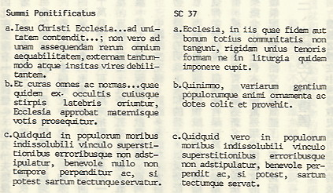
禮儀憲章第37號的最後一句話是：「甚至如果符合真正禮儀精神的條件，教會有時也予以採納(各民族的風俗)在禮儀中」。然後在38及39號說明：在羅馬禮的基本統一或禮書的梵蒂岡標準版本的範圍內，主教團要為不同的團體、地區或民族，尤其是在傳教區，保留合法的差異與適應的餘地。最後第40號說出超乎禮書標準版本的禮儀適應可能，那是更深切和更徹底的。須由主教團向宗座提出建議，須先作實驗，須有專家負責。
由梵二的這些指導原則，禮儀專家們進一步研究具體的禮儀適應之道(註二十)。首先那些革新禮儀的一般規則，普遍可以運用，如禮儀憲章21，34，50，59號所說都是貼切而有用的。禮儀憲章籌備會曾解釋說：這幾個號碼所指有其消極的一面，就是須將由第八世紀以來所吸收的德~法文化的因素，由拉丁禮中除去。這不是復古，也不是為了考古，而是為了禮儀的牧靈性質，一如33~36號所言；也是為了使禮儀適應各文化及民間傳統，一如上文37~40所言。
更進一步說到禮儀的語言與記號，不僅是字句，連各種象徵也該譯成人民能懂、易懂的一些表達方式。至於民間信仰，可以當做參考，不能讓它與禮儀混淆。為能作到這一切，人材的培養是不可或缺的。不但神學、歷史、牧靈等教會科目，連其他科目和專家也須共同合作，像文化的人學、社會學、語言學、音樂、美術等。最後也得注意方法，這個本位化的方法是雙向的：加入一些符合羅馬禮的文化因素，作為代替品或光照：將一些宗教或社會禮節基督化，或賦以基督信仰的意義，但不改變其基本結構。
講到這裏，我們便可把碧岳第十二及禮儀憲章37號的話作一反省：中華民族的精神文明(ornamenta animi)，天賦及風俗，有哪些符合禮儀精神的條件，使教會採納在禮儀中？下面嘗試從中國語文方面答覆這個問題：禮書所表達的中華精神文明；新中文日課所啟示的中國語文天賦；各種對聯所保存的民間風俗。
1. 禮書所表達的中華精神文明
我國十三經中有三傳，三禮。按時代先後排列，西漢講「儀禮」，東漢兼講「周禮」，三國以後才講「禮記」(註廿一)。儀禮、周禮所載是上古的禮俗儀式和一套理想的建國制度，多已不見於後代人的日常生活，漸不為人所了解。獨有禮記，後來居上，自北宋時代便列為禮經的唯一要籍，而清代的經學家直認，儀禮、周禮二書的「會通」在於禮記。鄭玄編輯並注解的禮記，經歷三國、兩晉、南北朝，逐漸受到學者們的重視，而繼續為之作講疏的人亦逐漸增多。直到孔穎達等人，把鄭注以下的許多講疏做了一番釐訂的工作，編成所謂「禮記正義」。禮記正義和鄭注禮記，大約在南宋初年合成一部書。適逢當時印刷術發達，得以在各地刊印流傳。鄭注十分簡鍊，他的注語僅比本文(約十萬字)多出千餘字。孔穎達等人則相反，很詳盡地為鄭注作說明。這樣極簡與極繁的「注」和「疏」，自古以來被為「雙絕」(註廿二)。
若將十三經注疏的禮記翻閱一遍(註廿三)，我們便會發現禮記所講的禮包羅萬象，不但範圍廣泛，並且精致細膩，繪出了一個高度文化和文明的本色。從數不清的例子裏，只提出下面幾種有代表性的敍述，以作示範，那就是：廣義的禮，狹義的禮，禮與民俗，禮的功用，禮的適中，適當的人材，祭品的取材。
(1)廣義的禮，如十三經注疏禮記0014曲禮第一：道德仁義非禮不成，教訓正俗非禮不備，分爭辯訟非禮不決，君臣上下、父子兄弟非禮不定，宦學事師非禮不親，班朝治軍，涖官行法非禮威嚴不行，禱祠祭祀供給鬼神非禮不誠不莊。
(2)狹義的禮，檀弓上0133子路曰：「吾聞諸夫子，喪禮與其哀不足而禮有餘也，不若禮不足而哀有餘也；祭禮與其敬不足而禮有餘也，不若禮不足而敬有餘也。」0830祭統第二十五：凡治人之道，莫急於禮。禮有五經(鄭注：為吉、凶、賓、軍、嘉五禮，祭屬於吉禮，居首)，莫重於祭。夫祭者，非物自外至者也，自中出生於心也；心怵而奉之以禮。是故，唯賢者能盡祭之義。
(3)禮與民俗，曾子問第七0365孔子曰：嫁女之家三夜不息燭，患相離也；娶婦之家三日不舉樂，思嗣親也。檀弓上0131孔子之喪，門人疑所服。子貢曰：「昔者夫子之喪頻淵，若喪子而無服；喪子路亦然。請喪夫子，若喪父而無服」。
(4)有描述禮樂之功用的，如文王世子第八0397：凡三王教世子必以禮樂，樂所以修內也，禮所以修外也，禮樂交錯於中，發形於外，是故其成也懌(如怡)，恭敬而溫文。又如0471：是故先王之制體也以節事，修樂以道志。故觀其禮樂而治亂可知也。再如樂記第十九0665：凡音者生於人心者也，樂者通倫理者也。是故知聲而不知音者禽獸是也，知音而不知樂者眾庶是也，唯君子為能知樂。是故審聲以知音，審音以知樂，審樂以知政，而治道備矣。是故不知聲者不可與言音，不知音者不可與言樂，知樂則幾於禮矣。禮樂皆得謂之德，德者得也。
(5)有講禮的多少大小須適中，如禮器第十0456：是故先王之制禮也，不可多也，不可寡也，唯其稱也，及同上0459：禮也者猶體也，不備，君子謂之不成人；設之不當，猶不備也。禮有大有小，有顯有微。大者不可損，小者不可益，顯者不可掩，微者不可大也。故經禮(指公共秩序)三百，曲禮(指個人行為規則)三千，其致一也。未有入室不由戶者。
(6)有講禮須有適當的人才，如禮器第十0474：君子曰，甘受和，白受采，忠信之人可以學禮。苟無忠信之人，則禮不虛道，是以得其人之為貴也。
(7)最後講祭品之取材及盡敬之道，祭統第二十五0831：凡天之所生，地之所長，苟可薦者，莫不咸在，示盡物也。外則盡物，內則盡志，此祭之心也。是故天子親耕於南郊，以共齊盛；王后蠶於北郊，以共純服；諸侯耕於東郊，亦以共齊盛，夫人蠶於北郊，以共冕服。天子諸侯非莫耕也，王后夫人非莫蠶也，身致其誠信，誠信之謂盡，盡之為敬，敬盡然後可以事神明，此祭之道也。
2. 「每日頌禱」~中文日課~所啟示的中國文字天賦
梵二以前日課經都是用拉丁文，雖然也能欣賞其詩歌之美，說理之明，但自從用中文誦日課經以來，總覺得多了一份親切感和輕鬆的滋味。晨禱誦「旭日從高天向我們照耀」的讚主曲，晚禱誦「我的靈魂頌揚上主」的謝主曲，常覺其味無窮，百誦不厭。這是什麼理由呢？是因為中國語文有一種內在的美，不但有美的象—如同我們在第二大段中講過的—也有美的音，這是目前要略微指出的。因此如果用字遣詞得當，把生活的象與優美的音配合起來，一定會提拔人心，幫助人熱心祈禱。
禮儀用語應該是大家能懂，同時又高尚，並富藝術風味(註廿四)。「每日頌禱」的中文基本上符合這些條件，尤其那些有禮儀聖部許可(註廿五)，代替拉丁詩的自編讚美詩(Hymni)，可說是中國風味十足，而又真能道出我們所信仰的造物主、救世主、及天主聖三，以及聖三所完成的造世贖世工程。也許是因為中國文學離大自然很近，有無數佳作描寫創造界的形形色色，因此「每日頌禱」中的晚禱與晨禱讚美詩靈感特別豐富。比如聖詠集第一週第一晚禱的讚美詩(見后)，共有六個詩節，每詩節有六個長短不齊的句子。在這六六三十六個句子中有多少象？自然界的有：萬有，宇宙，白晝，黑夜，日光，黃昏，白日盡，夜將臨等等。有關人生的有：安歇，勞作，安眠，工作，擔子，疲勞，焦慮，憂愁，愛心，赤子，思慕，溫暖等等。有關天主的有：創造，統治，減輕，解除，大發慈悲，接引，照耀，仁慈，俯聽，掌管等等。至於音一方面，並不覺刻意的追求，却有自然流溢出來的諧音。前四個詩節裏有八個字諧音：有、宙、憂、走、愁、頭、求、首(一3；二2；三1；四2)。第五、六詩節各重複兩個諧音的字：憂、頭、求、頭。
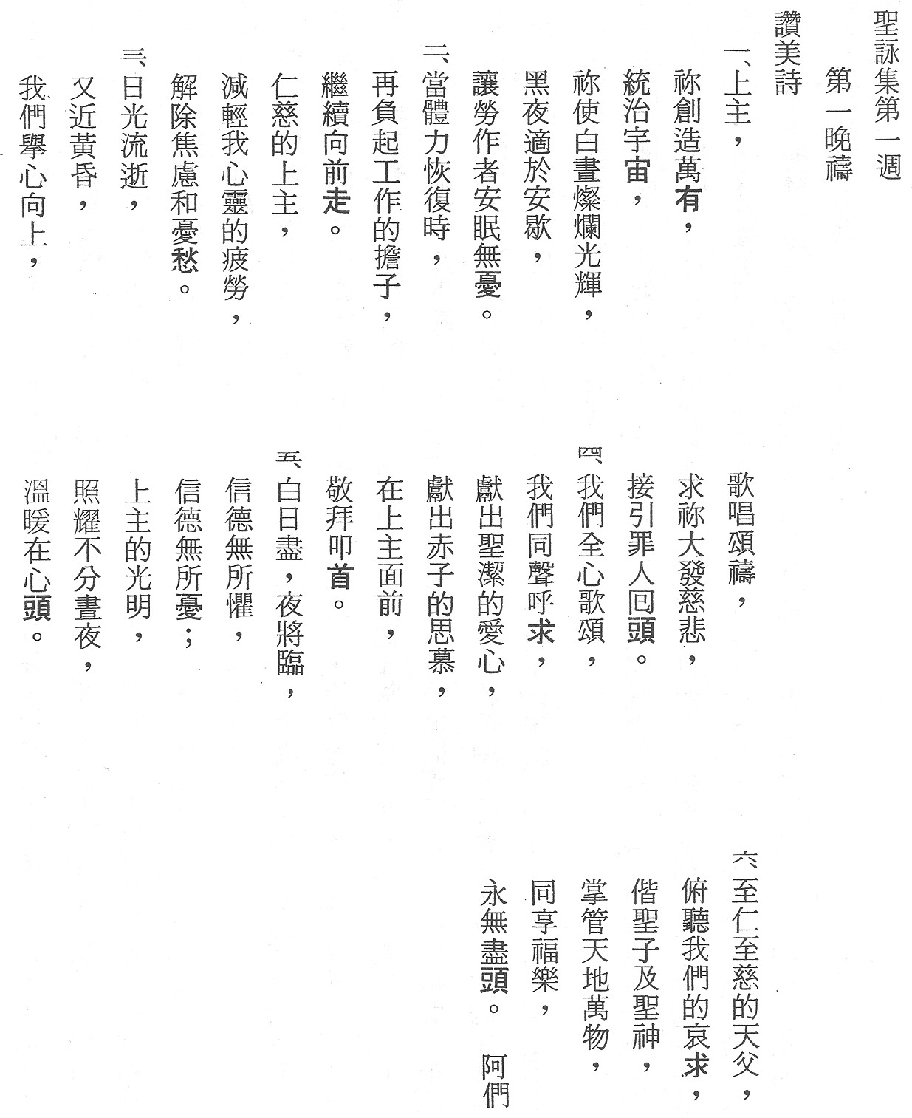
再看看晨禱的讚美詩(見后)，在七個詩節中，音一方面有十個不同的字是諧音的：主、苦、出、夫、除、復、哭、顧、福。其中除字又重複兩次，途字重複一次，主字重複一次。一首讚美詩中有十四次的諧音，平均每詩節兩次，誦讀起來，自然韻味十足。象一方面，晨雞、旭日、更夫、夜行人、航海者…都是十分生動的。更妙的是把雞鳴與伯鐸的懺悔痛哭相連，繪影繪聲地把我們領入福音的敍事和氛圍中，而滿腔信賴地向救主耶穌作出五、六、七、詩節中的懇禱。中國語文的音和象極富傳達福音訊息的能力由此可見一斑。以上只是兩個例子，「每日頌禱」中還有很多可探索的資料，讓我們在祈禱生活中發掘中國語文的富源吧！
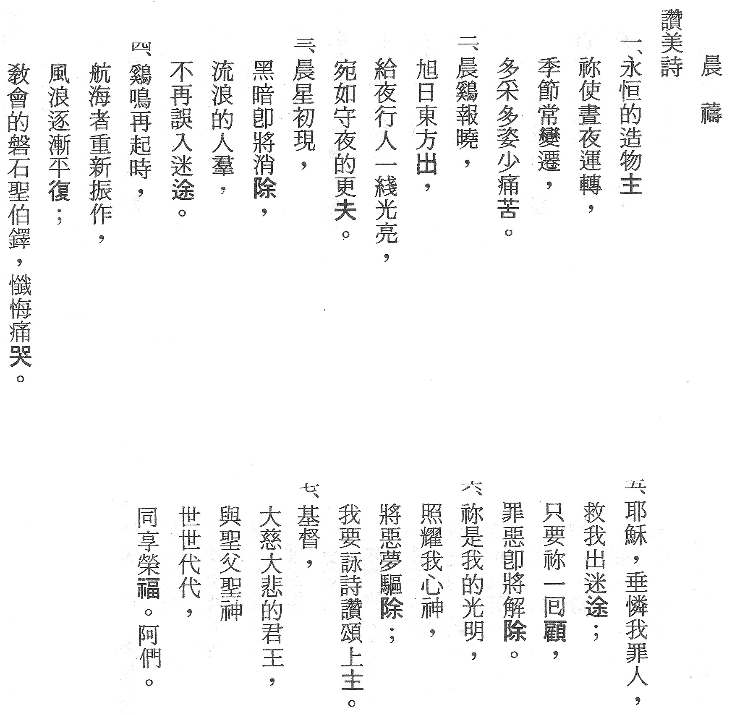
有關中國語文的天賦本來可以講到這裏為止，但又覺得言猶未盡，那就是我國根深蒂固的孝道與家庭生活在禮儀中表達出來，也別具風格，這在「每日頌禱」的聖家節三首讚美詩中表達得特別淋漓盡致。第一晚禱的讚美詩(見后)以光、望、洋、蕩、旁、羊、腸、香、詳、範、芳、樣為韻，一步一步地描述耶穌(第一詩節)，瑪利亞(第二詩節)，若瑟(第三詩節)，聖家(第四、五詩節)，最後再回到救主耶穌(第六詩節)而結束：
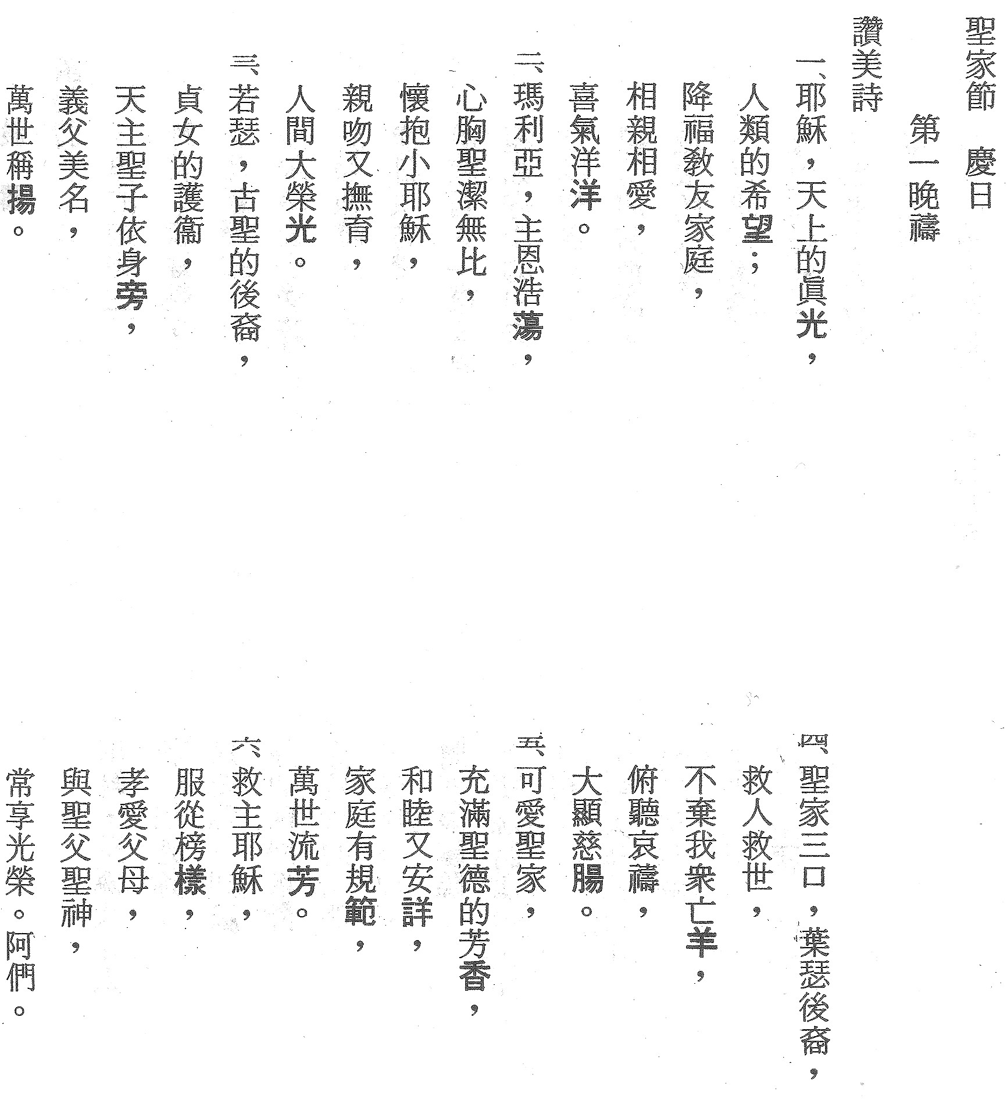

至於頌讚的讚美詩回憶耶穌的童年及隱居生活，字裏行間透露出家庭生活的溫馨與甜蜜，那種甘貧樂道，勞力維生的風範正是大部分中國傳統家庭的縮影。此外也提到窮人，提到推行社會主義，而向聖家三聖作出懇切的祈求，十分貼合時代的需求。以「憶」字開始的九個諧音字已用黑體字印出，讀者可以自己加以玩味。
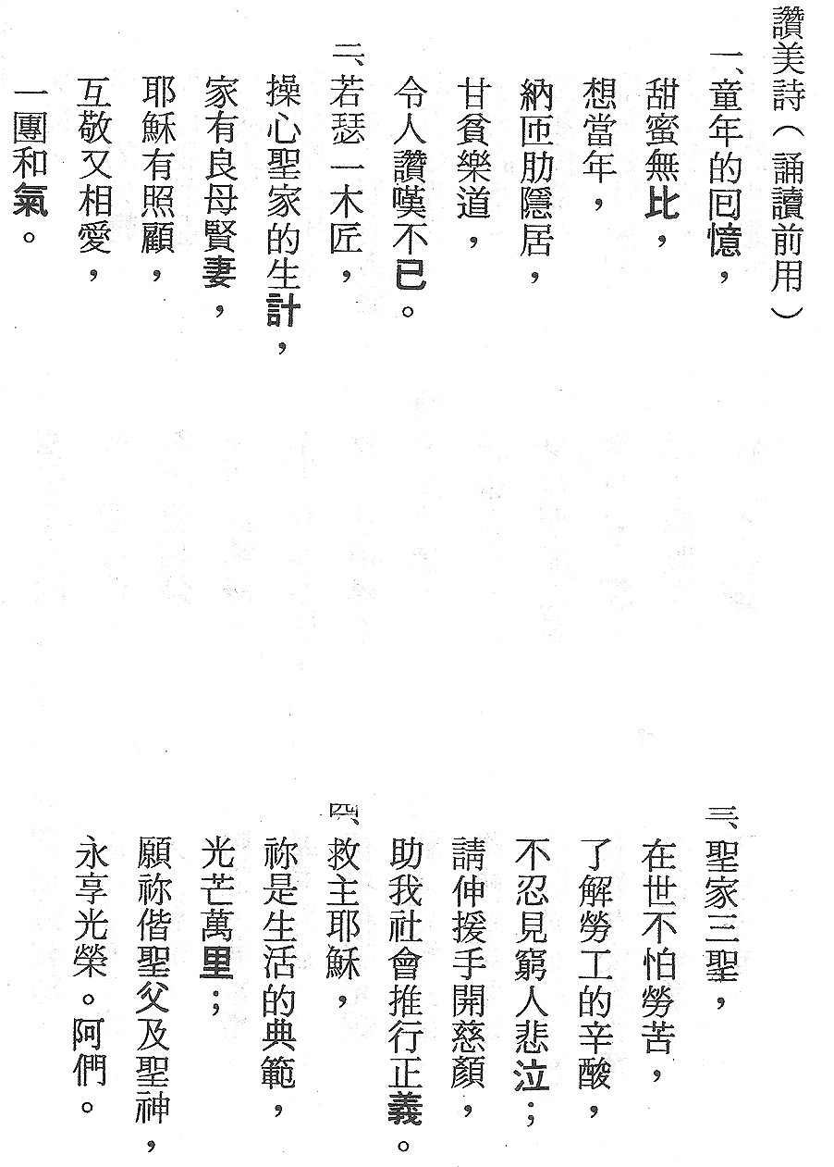
最後，晨禱的讚美詩(見后)也是十分精彩。這裏除了輝、衞、萃、惠等十五個字的主韻以外，還有三個副韻夾在詩中，增加了全詩的韻味：就是第一詩節的「聖母瑪利亞，母儀天下」，及第六詩節的「祈求聖家三聖，降福信眾家庭」；「追隨你們的芳踪，相親相愛樂無窮」。以上三首讚美詩所描繪的聖三像的確是任何畫家的筆所難以描摹的(廿五a)。
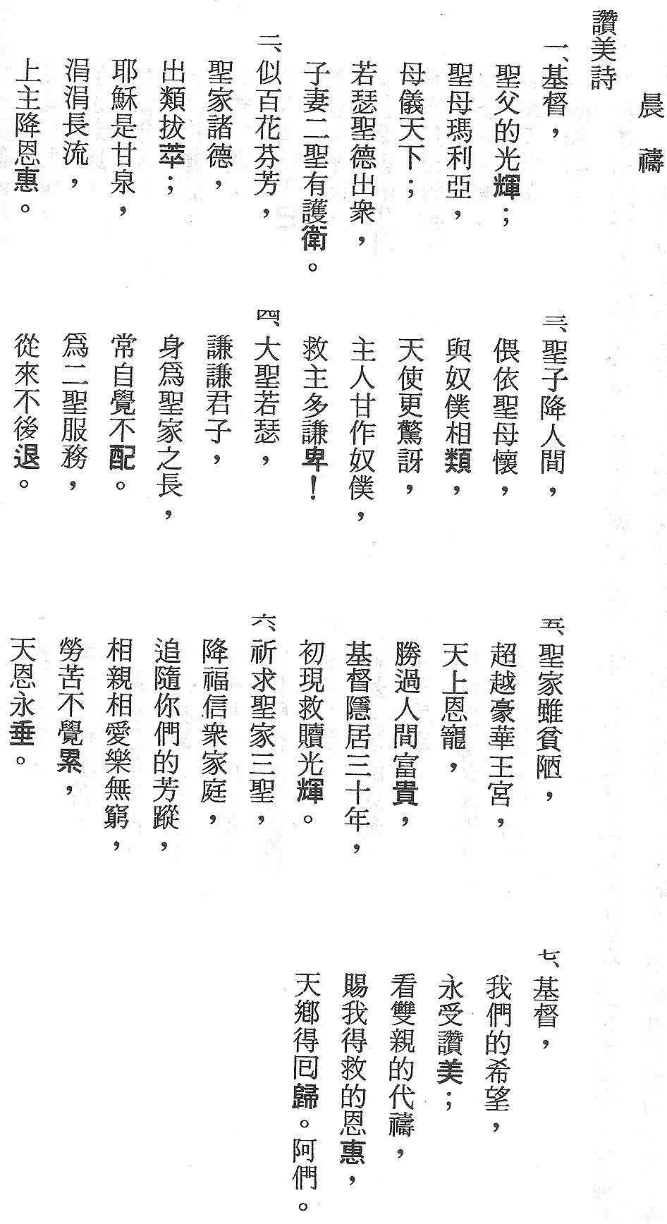
3. 用對聯表達信仰的民間風俗
對聯是所有的中國殿宇廳堂所不可缺的，特別是寺廟，有十分豐富的對聯表達人民的心聲。我們教會也開始用對聯了。關於聖母的有竹東、彰化、泰山的三幅為例：
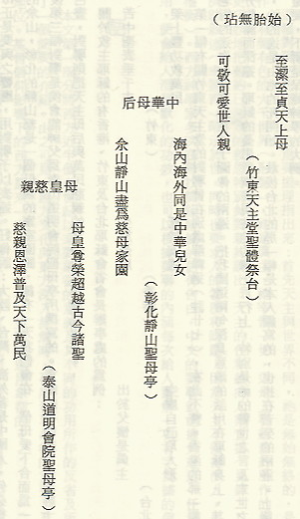
第一幅聖母的對聯用兩句簡單的話把我們每天誦念的聖母經精義表達出來。橫念是母親，是天上母，是世人親，等於說耶穌天主之母，也是我們的母親。第二幅在彰化靜山聖母亭內，這幅對聯給中華教會最後三十多年的歷史作了一個初步的肯定。靜山聖母的創始人徐可之神父，三十多年前在上海讀書時曾認識佘山聖母。這一朝聖地經過無情的打擊和摧殘後，近五六年以來又慢慢復甦過來。靜山聖母正是要與之響應，用對聯予以表達。好像說：大陸、台灣、海外都是中國人，何必彼此仇視？上海的佘山，彰化的靜山都是一個母親的家室園圃，總一天我們會在一個母愛下合而為一(註廿六)。最後第三幅對聯是侯倉龍神父為泰山道明會院聖母亭所撰寫的。寬敞的亭內繪有玫瑰經十五端奧跡的彩色畫，對聯則把天主母后與萬民慈親的尊榮與恩澤襯托出來。
關於救主耶穌的有香港、竹東及台北耶穌會省會長辦事處的為例：
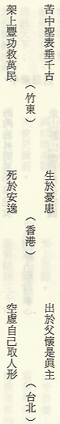
第一幅有關竹東天主堂的對聯曾在別處解釋過(註廿七)在此不贅。香港的那一幅是在九龍亞皆老街的迷你小堂裏掛在竹子圖像的兩邊。把我國這兩句深具意識的話用在耶穌身上，其意義就變得十分飽滿而深邃。耶穌的憂患意識表現在祂的舉止言行上，特別是祂的警世之言及末世之論中。祂的安，祂的逸是由祂的死開始。最後台北的那一幅是本人編寫的，也掛在苦架的兩邊。上聯是若望神學的撮要，下聯是保祿神學的大綱。
當然最精彩的是康熙皇帝的那幅對聯。加上大陸聖堂隨處可見的匾額：「萬有真原」(也為康熙所贈)，就把我們的信仰恰當地表達出來了：
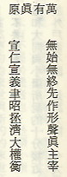
這幅對聯把聖經啟示的重要道理指出來：首先天主與世界不同，祂是無始無終的，是祂創造了(先作)有聲有色的大千世界(形聲)，祂是真主，祂宰制一切，這是上聯給舊約所作的一個撮要。下聯更巧妙地把舊約已開始的救恩特別針對新約說出：天主的仁和義向人類宣揚(見鐸二11)，把拯救和濟助敍述(聿讀育)昭示於世，同時也要求人的答覆和回應，因為天主不僅拯濟人，也要審判人(大權衡)。西方神學家多次在尋找簡短精鍊的信仰告白，中文的對聯就能擔負起這一任務。相信善於利用，便會給人潛移默化的功效，也可以根據對聯的內涵每次給人講解一項有字為據的信仰道理。
結語
本文第一部分將西方近半個多世紀以來對象徵的意義及其不同的功用所作的反省及所經歷的演變作了一個簡要的介紹。由之可見，西方文化與東方深入接觸時，再度發現象徵的重要，及其不可取代的地位。基督信仰影響下的西方原來一向是重視象徵，並廣泛運用象徵的。
本文第二部分指出，中國語文本來就是由象~徵合組而成的，象徵是中國語文的特質。這種語文用來講希臘的抽象哲學的確有其困難，但用來表達宗教信仰，用來施行禮儀，卻是十分恰當的。
本文第三部分就略述教宗碧岳第十二及梵二禮儀憲章所開啟的禮儀適應之門。中華民族的精神文明，中國語文的天賦，及民間的一些善良風俗都是可考慮的對象。這些年來，在教會本位化浪潮的激盪下，已經有些成果，但翻開中國古書禮記，心口如一地誦念「每日頌禱」，再注意民間的一些習俗，如對聯等，深覺可做及應做的還很多。下面提出前文尚未觸及的一點，即禮儀的末世幅度。
基督信仰的禮儀都不能缺少一個末世的幅度，而以逾越節禮儀最為突出：舊約的逾越節羔羊指向末世的除免世罪的天主羔羊；新約的逾越奧跡—聖體聖事與祭祀指向基督第二次光榮的來臨。聖洗聖事亦然，它給人一個新生命，這生命在今世開始，卻將永垂弗替，即若望所說的永生。
禮記第九禮運所描寫的大同與小康，其實就是末世與今世的對比。舊約聖經藉動物界的和平相處，描述末世的盛況：「豺狼與羔羊共處，虎豹與小羊同宿。小牛和幼獅一起吃奶；小孩子將看管牠們。母牛和母熊一起吃喝；小牛和小熊一起躺臥；獅子要像牛一樣吃草」(依十一6 7)。舊約也用戰爭與和平說出今世與末世的不同(依二4)：
上主要解決國際間的糾紛，
排解民族間的爭端。
他們要把刀劍鑄成犂頭，
把槍矛打成鐮刀。
國際間不再有戰爭，
也不要整軍備戰。
這和大同與小康所說的十分接近：「大道之行也，天下為公…是故，謀閉而不興，盜竊亂賊而不作，故外戶而不閉，是謂大同。今大道既隱，天下為家，各親其親，各子其子，貨力為己，大人世及以為禮，城郭溝池以為固，禮義以為紀…故謀用是作，而兵由此起。禹湯文武成王周公…此六君子者，未有不謹於禮者也…是謂小康」。
P.267
當然舊約的末世與新約的末世所指不同，而禮運的末世又與舊約的不同，舊約指未來，禮運指過去。但基本上都指人心的想望，而禮記一書有此末世想望的表達是一個很有意義的事實。
附註：
(1) Cf. Arno Schilson: “Symbol und Sakrament” in Christlicher Glaube in Moderner Gesellschaft, Bd. 28, S. 124 Herder 1982.
(2) Cf. ibid. S. 94.
(3) Cf. ibid. S. 134-135.
(4) Cf. Mircea Eliade: Images et Symboles, p. 227. Editions Gallimard 1952.
(5) Cf. ibid. p. 228-229.
(6) Cf. Daniel G. Ross, S.J.: Chinese and Western Religious Symbols as used in Taiwan. A Sociological Study. Fujen University, College of Law 1980.
(7) Cf. Arno Schilson: “Das Sakrament als Symbol” in Christl. Glaube in Modrn. Gesellashchaft, Bd. 28, S. 123, Herder 1982.
(8) Cf. ibid. S. 122-123.
(9) Cf. Mircea Eliade: Images et Symboles, p. 9-11.
(10) Cf. ibid. p. 11-12.
(11) C. ibid. p. 233-235.
(12) Cf. Stephan Wisse: Das Religioese Symbol. Versuch einer Wesensdeutung. Ludgerus-Verlag Hubert Wingen KG, Essen 1963, S. 24, 25, 27, 57.
P.268
(13) Cf. ibid. p. VIII.
(14) Cf. Mircea Eliade: The sacred and the profane. The Nature of Religion. Harper & Row, Publishers, New York. 1961, p. 136-138.
(15) 見最新增訂本辭海上冊，頁五四三，中華書局出版
(16) 見說文解字敍
(17) Cf. Eberhard, wolfram: Lexikon chinesischer Symbole. 1. Aufl.-Koln: Diederichs, 1983.
見施森道：「徜徉於吾主山水之間」。善導週刊一五六四、一五六五期。民七十五年二月九日及三月二日
(18) Cf. Pius XII: “Summi Pontificatus” in Acta Apostolicae Sedis 31 (1939) 413-453.
(19) Anscar J. Chupungo, O.S.B: Cultural Adaptation of the Liturgy. Paulist Press 1982, p. 45.
(20) Id. “Adaptation de la Liturgie à la culture et aux Traditions de Peuples”. La Maison-Dieu 162, 1985, 23-30.
(21) 見王夢鷗註譯，頁一，台灣商務印書館，民七十年
(22) 見仝上，頁二~七
(23) 見十三經注疏(全八冊)，(五)禮記，新文豐出版公司印行
(24) Cf. Aimé-Georges Matrimort: “Langues et livres liturgiques”. La Maison-Dieu 162, 1985, p. 20.
(25) Cf. Institutio generalis de Liturgia H orarum 1976.
(26)a 在三月十九聖若瑟慶日，新編的晨禱讚美詩也清新可喜，簡樸易讀(見「每日頌禱」二，頁九四四：
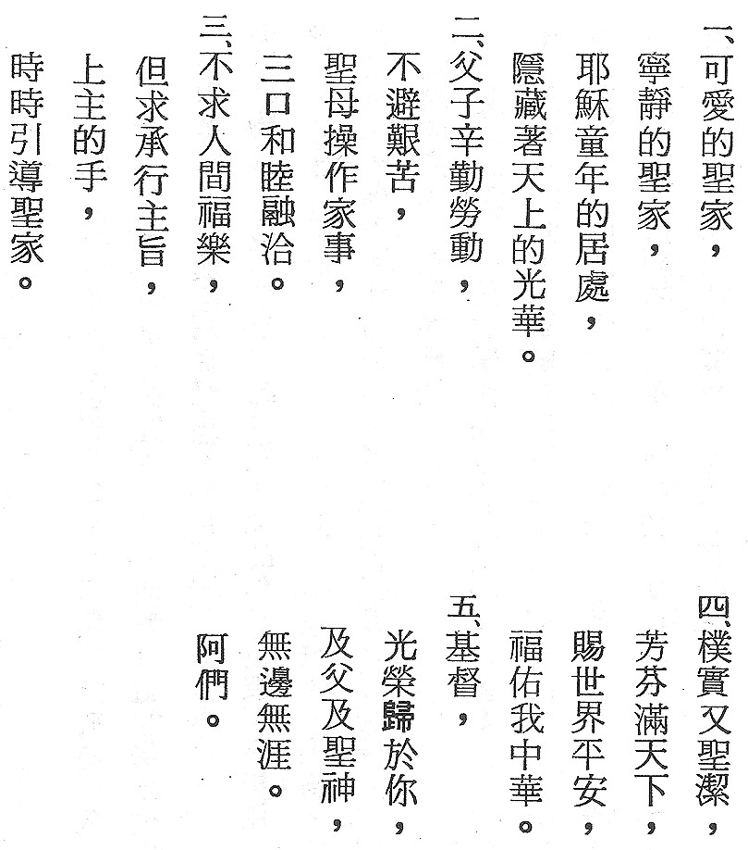
(27) 見徐可之：誰言寸草心，報得三春暉？靜山籌建中華聖母亭玫瑰月頌謝玫瑰之后雨露恩。教友生活週刊，民七十一年十月廿八日第四版。由此文中可知徐神父一九五二年春由上海步行到佘山，走了三十多公里的路去朝拜聖母，許下心願要修道。文中作者兩次提及靜山聖母與佘山聖母「遙遙相應」。
(28) 見拙著「生活與聖經」，光啟出版社，民七十三年，頁二二二~二二四。
宗教、神話、文學 —— 專家艾利阿得已逝 資料室
舉世聞名的宗教哲學家Mircea Eliade已於前不久去世。學界都知道這位羅馬尼亞出生的學者(一九O七)，是宗教研究的權威，他對神話的現象也作了深湛的研究。但很少人知道他的文學作品也很豐富，大概因為他是用羅馬尼亞語言寫這些有趣的故事，而外界讀不到、或讀不懂的緣故罷。不僅是國外，連在他自己的本國，他的作品也被牢牢扣住，不准出籠，直至一九六九年才在羅京Bnlcarest給他出了一本故事選集。這也難怪，因為他的故事和小說含有不少歷史因素，他刻意地予以諷刺或嘲笑。比方他用來諷刺使自己及世界疏遠的官僚政權的一部小說，一九八三年由一位捷克作家編成劇本，在巴塞爾盛大演出。
艾氏的最好一部文學作品也許是他的「吉普塞女人之家」。這裡他盡情描寫的是，「神聖」如何在「凡俗」的偽裝下繼續存活下去。另一部作品「十九朵玫瑰花」也很有名，它所描寫的是第二次世界大戰後，一位劇作家遇到一位年青人認他為父。這一突然的遭遇激起他一連串的回憶和反省：如何一九三八年他所編的一劇戲中途被禁，使他從此失業。如何與女演員戀愛結婚…下面介紹艾氏所寫的第一篇故事：「我如何發現智者的石頭」：
(下轉P.416)
「我在一所化學實驗室裡，不知不覺地睡着了。忽然眼前出現一個古怪的人，開始跟我大談智者的石頭。他給我保證說：這不是無稽之談，隨着固定的格式的確能煉出智石來。他繼續給我描述許多有名的煉丹家作過的實驗，說我也不妨跟他一起來試試。我雖然並沒有被說服，但仍答應試他一下。這時那個怪人把許多元素和在一起，倒在罐裡，放在火上，然後向罐子撒了一把灰，喊說：「瞧，現在仔細看，注意！……」果然罐裡的元素在我眼前變成了亮閃閃的黃金。由於激動，我用力一推，把罐子推倒，落在地上，瑯璫有聲，我也就這樣醒過來了。四顧無人，只有我一人在實驗室。好一會兒，我認為那不是夢，而是一回真實的事。而事實上，地上的罐子旁有一條黃金在那裡。只不過，我去把它拿在手裡時，才知道，那是一塊黃鐵鑛，閃閃發光，很像金子。」
人問艾氏為何他只用羅馬尼亞語寫小說和故事，他答說「文學是人性的整體表達，不僅表達意識界，也表達潛意識。人是藉著母語做夢、想像、幻想、及思考。我們都知道，所有的文學創作都有賴於孩提期及少年期的憧憬。我們創造力的根就在這裡」。
自從第二次世界大戰以來，艾氏就和他的根，祖國羅馬尼亞，失去了直接的連繫。因此他的文學創作是一種嘗試，要在被放逐的異鄉與他的本家本國保持交往。不管他是否發現了那塊智石，有一點是確定的：艾氏不僅是一位名聞遐邇的宗教哲學家，在幻想小說的創作上，他在本世紀的大作家中也佔有一席之地。本資料採自：
Albert von Burnn, Zürich: “Mircea Eliade: “Wie ich den Stein der Weisen entdeckte” Orientierung 50 (1986) 103-104.

本檔案未經整理

